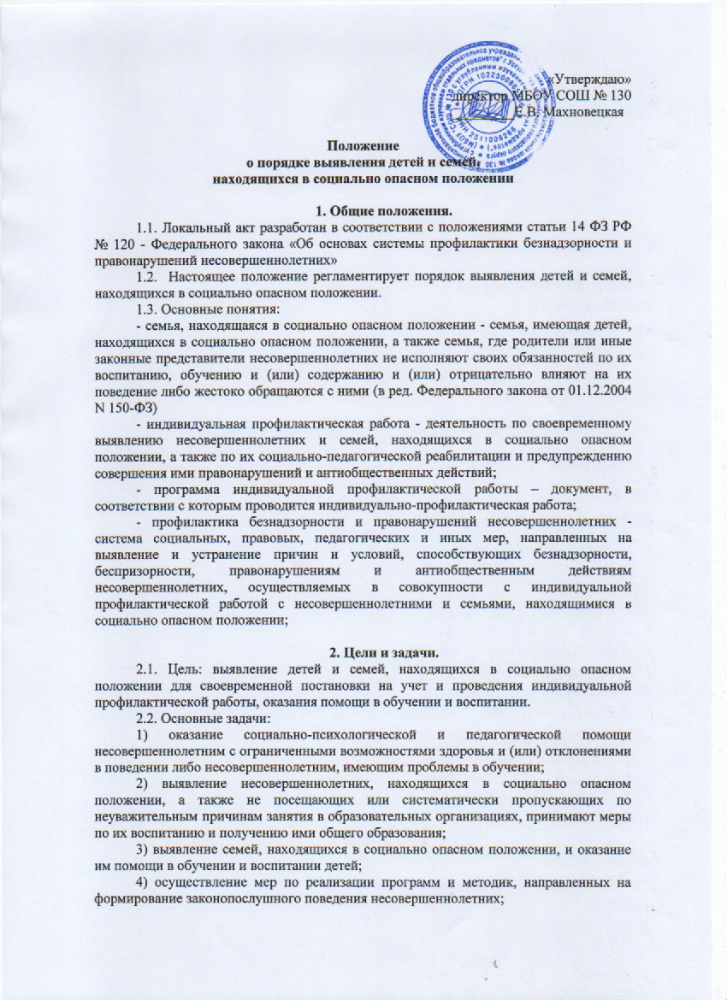5) систематический контроль посещаемости детей из семей, находящихся в социально опасном положении;
6) периодическая проверка жилищно-бытовых условий проживания учащихся школы;
7) выявление и составление списка асоциальных семей;
8) оказание помощи в освоении учебной программы детям из асоциальных семей;
9) оказание помощи асоциальным семьям в обучении и воспитании детей.

3. Группы обучающихся и семей, находящихся в социально опасном положении.

3.1. К категории группы социально опасного положения относятся обучающиеся:
- не посещающие или систематически пропускающие без уважительных причин учебные занятия в ОУ;
- занимающиеся бродяжничеством или попрошайничеством;
- совершившие противоправные действия и неоднократно нарушившие Устав ОУ и Правила внутреннего распорядка обучающихся;
- неуспевающие или оставленные по неуважительным причинам на повторный курс обучения;
- склонные к употреблению наркотических средств или психотропных веществ без назначения врача либо других психоактивных веществ;
- причисляющие себя к неформальным объединениям и организациям антиобщественной направленности;
- состоящие на учете в подразделении по делам несовершеннолетних и Комиссии по делам несовершеннолетних и защите их прав.

3.2. К категории группы социально опасного положения относятся семьи, в которых родители:
- не исполняют обязанности по воспитанию, обучению и (или) содержанию своих детей;
- злоупотребляют наркотиками и спиртными напитками;
- отрицательно влияют на поведение несовершеннолетних, вовлекают их в противоправные действия (преступления, бродяжничество, попрошайничество, проституцию, распространение и употребление наркотиков, спиртных напитков и т.д.);
- допускают в отношении своих детей жестокое обращение и насилие;
- имеют детей, находящихся в социально опасном положении и состоящих на учете в ОУ.

4. Порядок выявления и взаимодействия по установлению факта семейного неблагополучия.
4.1. Ежедневный контроль социальным педагогом, классными руководителями за посещаемостью обучающихся.
4.2. Обследование условий воспитания и проживания обучающегося и его семьи, составление акта обследования жилищно-бытовых условий семьи.
4.3. Индивидуальные беседы с обучающимися и родителями.
4.4. При выявлении признаков, относящихся к п.3 данного Положения, классный руководитель, социальный педагог доводят информацию до администрации, готовят представление на Совет профилактики о постановке обучающегося и (или) семьи на внутришкольный учет.
4.5. Администрация школы при необходимости незамедлительно направляет информацию о выявлении обучающегося и (или) семьи, находящемся в социально опасном положении, в Управление образования, специалистам в сфере опеки и попечительства по месту фактического проживания ребенка, в отдел внутренних дел и в городскую комиссию по делам несовершеннолетних и защите их прав по установленной форме.

5. Порядок постановки на внутришкольный учет
5.1. Постановка на внутришкольный учет осуществляется согласно Положению о внутришкольном учете МОБУ СОШ №130.

6. Порядок снятия с учета.

6.1. Снятие с внутришкольного учета осуществляется согласно Положению о внутришкольном учете МОБУ СОШ №130.

